Часть № 9 Прекрасные миры любви

Любовь – одно из самых интересных явлений в нашей жизни, и не случайно каждый человек воспринимает её субъективно и ощущает по-своему. Может поэтому никто не может дать ей чёткого определения, с которым согласились бы все другие. И это не удивительно, ведь мы знаем, что очень непросто примирить ум с сердцем, то есть разум с чувствами, поэтому чьи-либо логические рассуждения об этом великом чувстве и не находят тождественного отклика в нашей душе, которая живёт ощущениями, проявления которых сугубо индивидуальны.
Принимая это во внимание, появилось желание использовать язык образов, пусть даже образов непростых, чтобы лучше, красочнее и наглядней познать различные аспекты любви, ознакомиться с её богатейшим многообразием. Ведь чем глубже будет вестись внутренний разговор человека со своим сердцем, чем напряжённее будет происходить работа по его развитию для осуществления необходимого взаимообмена энергиями с Миром и даже Космосом, тем ярче и прекраснее будут проявлены постоянно создаваемые и наполняемые сознанием человека сферы, где правит любовь. И, наверное, уже ни для кого не секрет, что наше сердце как раз и является тем мостом, через который каждый из нас может иметь доступ в эти, скрытые для земного глаза миры, а образы и ощущения, рождённые в сердце, могут показать туда верную дорогу.
Бывает, что проходит порой немало времени с момента своего рождения до той минуты, когда человек начинает уже сознательно и по-серьёзному рассуждать о своём предназначении и о взаимосвязи всего сущего в мире. И очень часто самые светлые мысли начинают его посещать в уединении на лоне природы. Воспринимая не умом, но именно фибрами души гармоничные и беззвучные вибрации красоты и великолепия природного убранства, он постепенно начинает понимать, что и Красота Мира, и Чья-то Высшая Любовь, которой пронизаны все ландшафты, реки, поля, леса, цветы, существуют не иначе, как в непревзойдённом единении. А когда человек доходит до устойчивой идеи, что утверждая красоту во всех элементах жизни, он строит тем самым новые мосты любви, жизнь его становится целенаправленной и счастливой.

Пыльцу янтарную роняет
Сиреневый, душистый цвет.
Жизнь ещё только начинает
Во вкус входить теченья лет.
Берёзки – гибкие подружки,
Красуясь, водят хоровод.
Свои любимые игрушки
Судьба, ликуя, раздаёт.
Штрихами времени земного
Наброски делает весна.
И тайна светлая былого
Звенит, пронзительно ясна.
Постигнув мудрости законы,
Перешагнёшь через рубеж.
Раскроешь дерзкие бутоны
Творящих, радужных надежд.

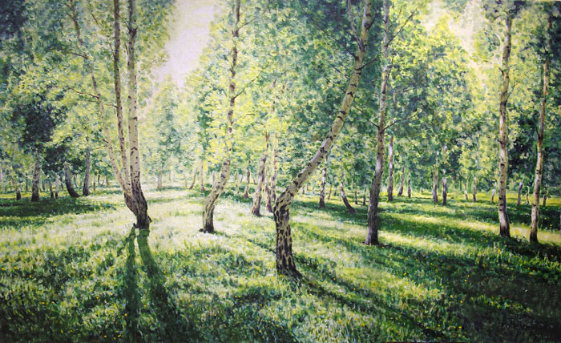
Может возникнуть закономерный вопрос: в чём же кроются истоки любви русского человека к Родной Земле, её просторам и красотам? Получается так, что с раннего детства, со школы, знакомясь с родным языком и речью, мы впитываем эту любовь настолько, насколько научимся воспроизводить в своём сознании те образы, что в итоге и слагают величественное представление своей Родины.
А их, в свою очередь, замечательно и во всевозможных красках запечатлели в своих произведениях великие писатели, художники, композиторы и все другие творцы русской культуры, движимые любовью к своей земле и к своему народу. Поэтому мы, будучи очарованными их замечательными опусами восприятия красоты и гармонии природы, непреложно чувствуем, как наше сердце наполняется тихой радостью и возвышенной гордостью от причастности к столь прекрасному Родному Краю и его непреходящим ценностям.
Вошедшие в наше сознание таким чудесным путём однажды, эти образы и далее, может даже и в течение всей жизни, будут незаметно направлять наши думы. А также легко послужат нам своеобразным камертоном соответствия, на котором мы сможем оценить свои, вечно меняющиеся взгляды и результаты жизненных поисков. И как бы сурово не кидала нас судьба в жизненных поисках, мы вновь и вновь, с завидной периодичностью, готовы будем воскрешать в своём сознании эти утончённые и порой несказуемые ощущения.
Томленьем сладостным, нежнейшим
Наполнен воздух заревой,
Поэзией воды чистейшей
И медоносною росой.
Вдыхаешь амбру упоённо
И светлым счастьем опьянён,
Твой мир открытый и влюблённый
Красой безмолвной покорён.
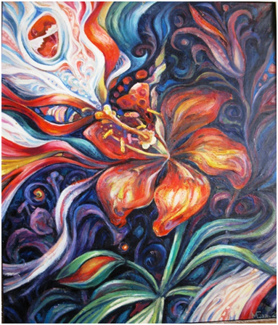
Струится радость из кувшина
Душистым запахом цветов,
Пленяют выдержкою вина
Созвучий из глубин веков,
И, нежась в озере услады,
Плывёшь к небесным берегам,
И свежесть – милую отраду,
И юность обретаешь там.

Самая первая любовь, которую узнаёт человек сразу после рождения, - это любовь своей матери. В свете её лучей он развивается первые свои годы. Но понять значимость этой любви в должной мере мы можем только уже в зрелом возрасте, когда уже, умудрённые опытом, способны будем понять всю жертвенность и самоотдачу, а также размеры и величие подвига принесения этого бесценного дара нам со стороны самого близкого нам человека.
Но если кто не сможет по достоинству оценить значимость материнской любви, то неизбежно встанет он на путь страданий, и будут закрыты для его понимания более высокие формы переживания своего единства с другими людьми и даже миром. Поистине, любовь матери - это пробный камень на пути дальнейшего развития каждого из нас. Лишь только глубоко осмысливший и принявший её на уровне сердца открывает первые свои врата в будущее.

О Матери
Священны слёзы матерей,
В них стоны выжженной земли
И запах горький лагерей,
Где судьбы прахом полегли.
Их сердце вещее не спит,
Несёт молитвенный дозор,
От бед любовью оградит
Родной энергии узор.
Их нервы – сталь, земная соль,
Надёжней чем громады рать,
И вынесет любую боль
Достойно любящая мать.
А бремя трудностей твоих
На плечи хрупкие возьмёт,
Разделит ношу на двоих,
От мыслей злых убережёт.
Она тебя учила жить,
Когда был нежным малышом,
А знанья свет мог получить
С её волшебным молоком.
Как вечный колокол в ночи
Её напутствие звучит,
И ярким пламенем свечи
В минуты тяжкие хранит.
Страданий груз и груз забот
Смиренно будет принимать,
Надежду в сердце пронесёт
Святая героиня – мать.
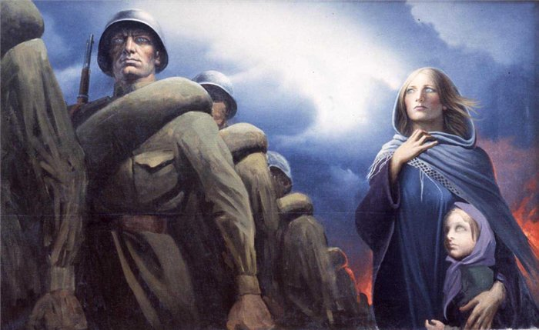
Конечно же, истинно любящая мать является носителем женского ведущего начала, проводником немеркнущего света богини Красоты Венеры, богини Премудрости Софии, самой Царицы Небесной. Именно мама дарует возможность обрести свою дорогу к высшим свершениям через творчество. Именно она, вдохновительница, даёт первичный импульс к познанию красоты мира и принятию его ответной любви. И сумевший принять это сокровище зажигает далее, подобно факелу, души других.

Любви величественной сила
Коснулась сердца моего
И всё в душе преобразила,
И всё в природе расцвело.
Раскрылись солнышку ромашки,
И смотрят в небо васильки,
Росой медвяной дышат кашки,
И вьются нежно мотыльки,
Захватывает дух от счастья:
Весь мир безудержно люблю,
В потоках высшего участья
Всем радость светлую дарю.

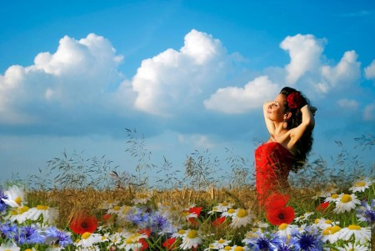
Любое вдохновенное, самоотверженное творчество, каких бы сфер оно не касалось: творения ли видимых совершенных форм или отношений с кем-либо, а может и прекрасных мыслеобразов, - раскрывает в человеке в полной мере любовь к жизни, к каждому Божьему дню и возможностям, что он несёт, а также дарит счастье сопереживания своего единства с Мирозданием. Эти ощущения подобны волнам. Каждый их прилив раскрывает новые глубины и новые сферы познания, красоты, а значит и любви. Зачастую они находятся за гранью описания.
Невыразимое
Облаком чистым и ясным
Парус плывёт в небесах,
Жизнь так безумно прекрасна,
Светом бушует в глазах.
Как хороша беспредельность –
Мысли творящий полёт,
Каждой пылинки отдельность
Звонкой капелью поёт.
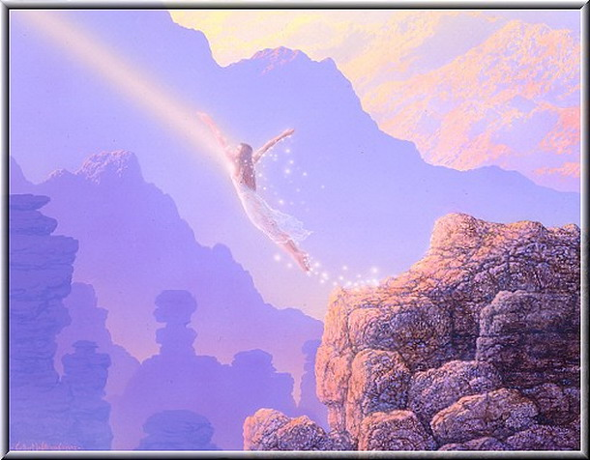
Радость Любви наполняет –
Музыка дивно стройна,
Каждый цветок утверждает,
Радуга жизни она!
И обостряются чувства:
Где ароматов букет,
И понимаешь искусство,
Где ощущения - цвет.
В гулком молчании – прелесть,
Мир твой искрит в тишине.
Там, где причудливый шелест,
Красок разлив на стене.
Будь на границе порога,
Богом назначенный срок,
В вечность открыта дорога –
Пей наслаждения сок!

Но самое плодотворное творчество возникает у человека тогда, когда в его сердце имеет место любовь к его неотъемлемой и при этом дополняющей его внутренний мир противоположности - к своей извечной половинке. Так, именно в лице женщины видит мужчина своё ведущее и вдохновляющее его на жизненный подвиг начало, и именно женщина плодотворно насыщает сознание мужчины. Её тонкие чувствования помогают ей раскрыть перед своим спутником новые горизонты для всякого творчества, развития и совершенствования. И именно женщине суждено первой видеть их глубинную ценность, ощущать единую для всякой истинной любви Радость.

Как приятно с любимым встречаться,
Как прекрасно любимою быть,
Словно в море бескрайнем плескаться
Или птицею в небе парить,
Ощущать его нежность и ласку,
Голос милого слышать всегда.
Ты попала, наверное, в сказку,
Что устроили жизнь и судьба.
Горизонты в себе открываешь
От своей белокрылой любви,
Что на творчество так вдохновляет,
Раскрывая таланты твои.
Интуиции голос негромкий
За собою тебя поведёт.
Притяжение почувствуешь тонко
Звёздных высей, что счастье даёт.

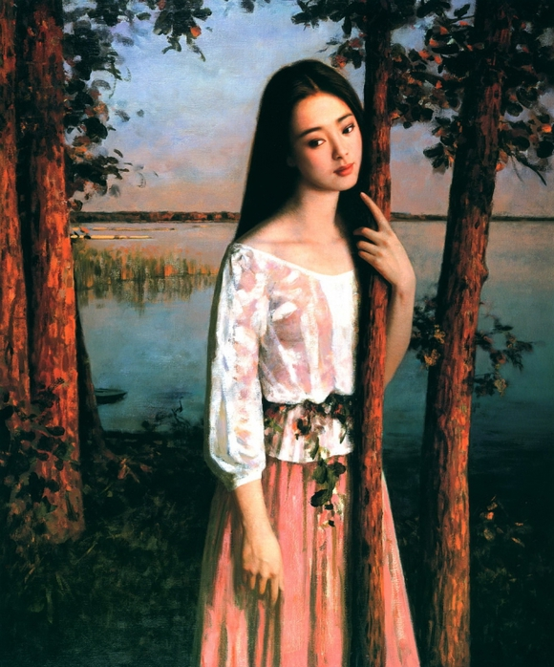
Любовь всегда находится в движении и требует особого внимания и необходимого ухода за собой. И тогда звучащее в унисон с беспредельным пространством сердце слагает новые слова в песне Любви, вызывая к жизни доселе неведомые энергии. Вот уж поистине, сердце - это двигатель, ведь новые начинания и их развитие утверждает именно оно.
И как бережно следует относиться к сердцу своему и своей земной половинки, ибо оно воспринимает не только потоки Радости и Света, но и тёмные стрелы ненависти и злобного невежества. И преступления против любви, то есть, прежде всего, против открытого сердца, - самые страшные. Поэтому заботливое отслеживание его ритмов, профилактика от бурных проявлений и эмоций и следование его глубинному гласу позволит сохранить ощущение счастья и полёта даже в очень непростых условиях. И надо помнить, что разбуженное сердце жить без любви, без новых огненных поступлений просто не может, но зато благословенна полнокровная жизнь звучащего сердца.
Как беспредельно глубока
Любовь к тебе, мой милый.
Как полноводная река –
Поток могучей силы.
Она слагается из снов
И тихих вздохов тайных,
Из встреч случайных, милых слов,
И грёз необычайных.
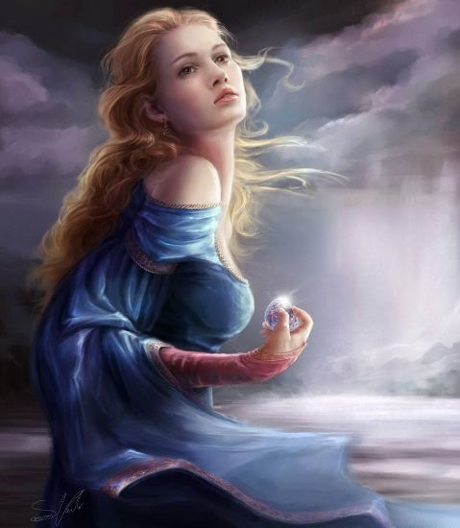
Из нежных, искренних речей
И ласковых свиданий,
Из жара пламенных ночей,
Разлук и ожиданий.
Как наваждение пьянит
И чувствами дурманит,
Струной сердечною звенит,
В иные дали манит.
Любви моей венчальный звон,
Как время между нами.
И всех твоих печалей тон
Я растворю крылами.

И всё же, что такое любовь? Что она представляет собой? На этот вопрос человек сам сможет дать ответ, но лишь тогда, когда сердцем прочувствует, что этими незримыми каналами он связан не только с объектом своего обожания и почитания, но и со всем тем, что составляет и наполняет живую Землю, стихии и живое Небо. По звенящим тончайшим нитям передаётся не только живительная энергия, но и неописуемая словами Радость, которую сердце ощущает как счастье.
И понимает тогда человек, что мир его любви - совсем не тот, что он полагает для себя реальностью, и который он осознаёт и воспринимает обычными для него чувствами. Ведь в этом сияющем, каждый день для него новом мире останавливается время, и даже как бы раздвигается и растворяется пространство. И то, что он ранее считал эфемерным, кем-то выдуманным, становится для него самой настоящей действительностью.
Вот почему влюблённый так похож на слегка помешанного. Хотя так проявляется вовне всего лишь его необходимый этап в познании истинного мира и своего места в нём. Поистине, небывалыми звуками наполнено пространство постоянно растущего мира любви человека, а также необычайными образами и даже ароматами. И адаптировать эти врывающиеся во внутренний мир человека краски и ощущения, которыми так богат мир любви, к его привычному укладу мыслей и собственных представлений о мироздании, сможет только сердце.

Твоё присутствие во мне
Небесной чистоты,
Как явь сменяющихся дней
Сиянье красоты.
Оно в кудрявых облаках
Бескрайней синевы
И в ласке лёгкой ветерка,
И шелесте травы.
И светлой радостью эфир
Воздушный напоён,
И слышишь звуки нежных лир –
Амброзию времён.
Энергий тонких белый дым
Струится без конца,
Связало эхом золотым
Влюблённые сердца.

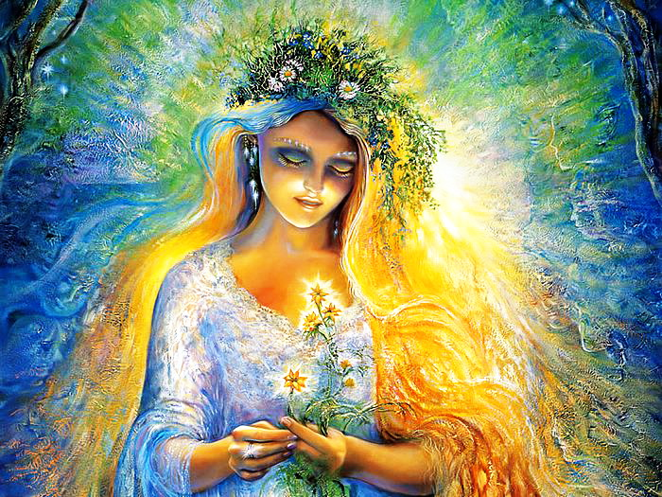
Любовь также является замечательным средством для всякого познавания. Так, к примеру, все неизведанные области и целые миры, что находятся вне нас, мы в полной мере сможем познать только тогда, когда нам удастся слиться с ними своим сознанием. А лучшим посредником в этом процессе является учитель. Учителем может быть любой человек, обладающий ценным опытом и мудростью, и который помогает открыть для нас новые, нам ещё незнакомые сферы невидимого пространства, включая их в орбиту нашего мышления. Но ещё более ценны Учителя, которые открывают другому человеку целые миры любви, и особенно любви Божественной, потому что она является синтезом творящих энергий. Любовь, как мы знаем, обладает свойством магнетизма, а Высшая любовь утверждает притяжение к Магниту Великого Сердца, которое способно в ответ наполнить наше сознание Мудростью Космоса. Поэтому настоящая любовь неразлучна с благодарностью. В том числе и благодарностью к человеку, к тому связующему звену, который помогает нам преодолеть многие сложности и препятствия к блистающей Вершине, путь к которой сам же и указал.
Светом наполнены редкие встречи,
Снова вы рядом, улыбкой маня.
И в долгожданный, приветливый вечер
Звёздным ученьем влечёте меня.
В лёгком дыханьи душистой сирени
Голос ваш музыкой нежной звучит.
И, прикрывая стыдливо колени,
Слышу, как сердце, волнуясь, стучит.
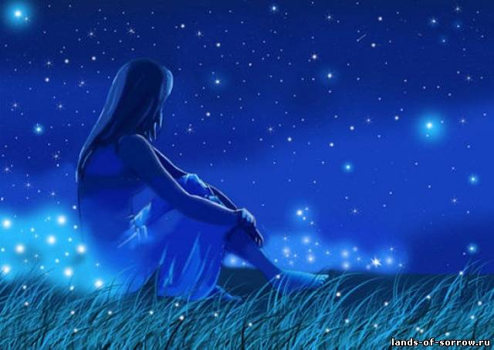
Свечи огонь галактический лижет,
В вазах застыло мелькание дней…
С каждой минутой становитесь ближе,
С каждым мгновеньем всё чище, родней.
И, ощущая смятение остро,
Чувствую светлый, звенящий полёт.
Дальних планет неизведанный остров
Нас, торжествуя, к вершинам зовёт.

Любовь, что идёт из сердца, творит каждую секунду, порой даже возрождает из пепла. Она не только воскрешает надежду и веру, дарит спокойствие и здравомыслие, но и утончает мыслительно – психический аппарат человека. И эта любовь преобразует не только для самого человека, её излучающего. Ведь благодаря лучистой и светоносной материи любви, содержащейся в ней тонкой и магнитной энергии, происходит процесс прекрасного пространственного созидания, и в этом акте творчества создаются всё новые и лучшие формы, так как из живого и беспредельного космоса притягиваются созвучные её направленности чувства, мысли и образы. И все эти утончённые построения в итоге становятся всеобщим достоянием и охватывают всё новые сферы в самой Беспредельности.
А когда мы сознательно идём навстречу Магниту Высшей Любви, мы сами являемся одним из её полюсов, а значит и сотворцом магнитного поля любви. Чем больше проявится сердец, разбуженных любовью, тем плотнее заполнится пространство этими прекрасными полями, и тем меньше останется духовных пустынь, где задыхаются все светлые начала сущности людей, поскольку в атмосфере напряжения высоких чувств того, кто наполнен любовью, легко будет дышаться любому другому человеку, если только он насквозь не отравлен ненавистью.
Так своей любовью, работой своего сердца мы опосредованно оздоравливаем и вдохновляем даже тех, кого не знаем лично, и кто, в свою очередь, сможет создать свои поля любви. Это прекрасное творчество сопровождает неслышимая земному уху мелодия, из которой слагается песнь торжествующей любви.

Мелодия
Торжественный протяжный звук
Летит на вздохе мирозданья,
И нить прядёт судьбы паук,
Вплетая радость в подсознанье.
И звонок мысли стройный ряд,
Огнём пылают строчки - руны,
И так пленительно звучат
В порыве чувства скрипок струны!
Мелодия сердец поёт –
К высотам дальним устремленье!
И будит, и зовёт в полёт
Любви ликующей творенье.

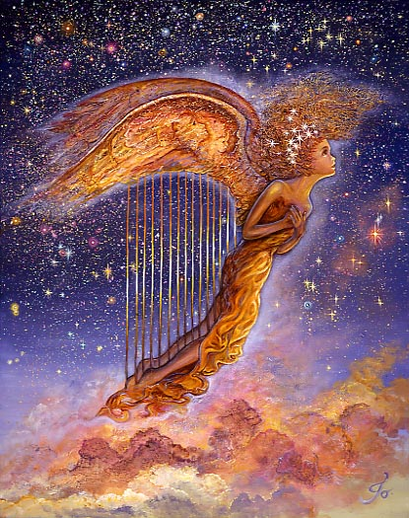
Вся Вселенная живёт и развивается по законам красоты. И мы знаем, что красоты вне любви не бывает. Там где прекращают свой ток гармоничные энергии, начинается деградация, разложение и откат к хаосу - непроявленному состоянию материи. Только благодаря Великому Плану Любви всё в этом мире так органично взаимосвязано и вообще существует. А всё, что делается без любви, обречено на уничтожение. Человечеству очень скоро предстоит сделать окончательный выбор - либо в пользу любви, утверждения красоты во всех элементах своей жизни (как лучшего способа её (любви) уявления и дальнейшего своего развития), либо отказаться от неё и допустить своё поглощение хаосом.
Для того, кто узнал, что такое полёт духа на крыльях любви, не может быть иного пути в жизни (ведущего к тому же к сужденным вершинам), как проявлять её в делах каждого своего простого дня. И хоть извилиста и трудна оказывается эта дорога среди всевозможных сложностей и препятствий, щедро допускаемых нам судьбой, но торжественное и успешное шествие по ней будет являться самой важной нашей задачей, работой и одновременно борьбой за вход в своё лучшее будущее. Также важно постоянно помнить, почему каждый из нас приносит свою жертву во имя общей победы за утверждение любви – ведь вкусивший однажды из этого Великого источника в итоге вновь захочет к нему приобщиться.
Царит величественным пиром,
Несметной щедростью даров,
Небесным куполом над миром,
Парит гармония – Любовь.
Голубизна пьянит и манит
Прекрасной музыкой своей,
Краса Божественная станет
Твоей подругой лучших дней.
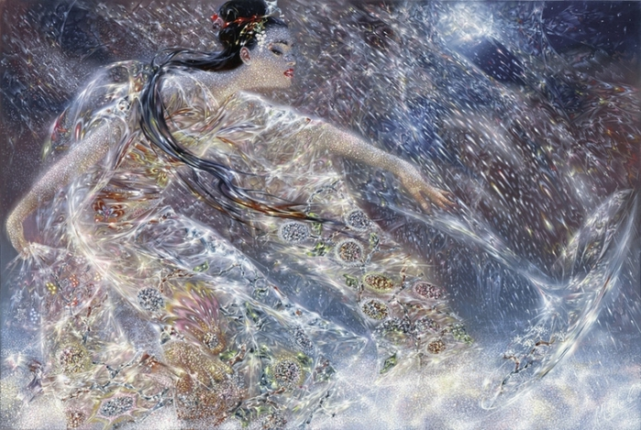
Ты весь в небесной выси снега,
Купаешься в её волнах,
А облака ленивой негой
Играют в солнечных лучах.
Летишь серебряною птицей
На лёгких крыльях высоты
И растворяешься частицей
В огне сиянья красоты.

Да, многочисленны миры любви и взаимопроникновенны, но объединяет их одна общая изначальная энергия, которая лежит также в основе всех явлений и процессов как внутри нас, так и в Космосе. И чтобы развивалась и крепла любовь, нам необходимо явить уважение к этой энергии, питающей, в том числе и наш дух, а также сознательно применять её в действии. По своему опыту мы знаем, что не только радостными моментами богата жизнь, но и всевозможными преградами и суровыми испытаниями. Но видя перед собой маяк, излучающий свет любви, нам проще будет открыть в себе неведомые ранее силы, чтобы суметь пройти через невыносимое, превозмочь непреодолимое.
Поистине, любовь делает человека неуязвимым, сильным духом, раскрытым к миру сердцем, и ведёт его к небывалому счастью. Будучи сама не от мира сего, она соединяет Землю и Небо, зачинает новые миры, и раскрывает перед нами через творчество новые горизонты. Да будет благословенно всё, что начертано языком любви на скрижалях Вечности. И пусть будет больше новых всходов от великого Посева Любви, ведь когда раскроются эти благие огненные цветы, то преобразится Земля.

Любовь

Любовь – палитра красок вечных
С игрою чувственных тонов,
Где буйство зелени сердечной,
И свежесть утренних ветров.
Какими чудными венками
Сплетаются Любви слова,
Но нежной розою с шипами
Вступает жизнь в свои права.
Любовь не ведает преграды
Через пространства и года,
Ей верность – лучшая награда
И дружбы искренней звезда.
Сквозь череду разлук и боли
Пробьётся трепетный росток,
Взращённый мужественной волей,
Где сердца пламенный исток.

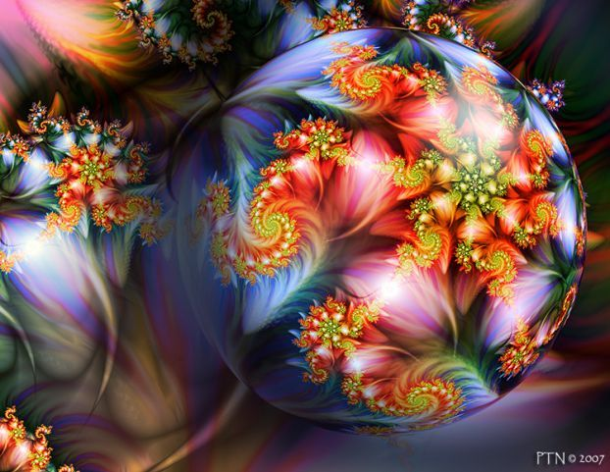
Заканчивается наше очередное интересное путешествие, в этот раз по мирам любви. И как замечательно, что оно пролегало не через какие-то эфемерные, нереальные построения, но те, что имеют своё верное основание в Высших Сферах, хоть и невидимы они для земного глаза. Но ведь и все свои лучшие мыслеобразы, что являются для нас ведущими по жизни, мы тоже видим только в своём сознании. Так пусть все наши исследования прекрасных миров любви не заканчиваются, но только начинаются. Ведь результаты их обязательно скажутся на всех этапах следования по течению реки нашей судьбы и непреложно притянут из пространства благие энергии, и возрадуемся мы тогда всем своим прекрасным творениям на почве любви.

--
Алексей Селищев
стихи Светланы Гаврилиной

